
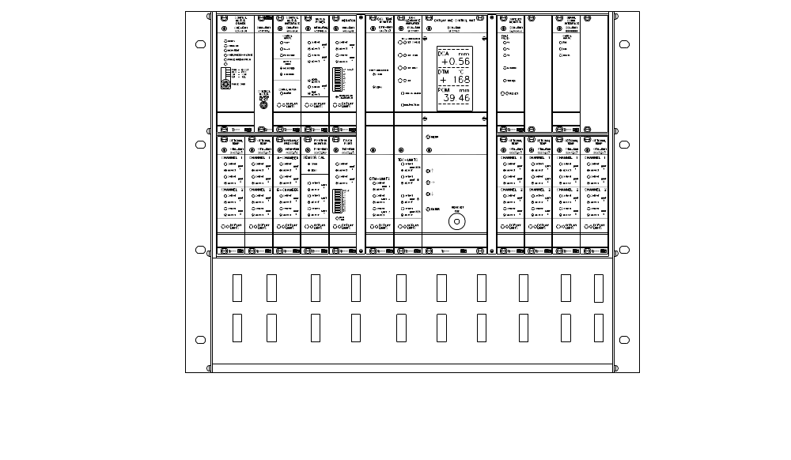
参数列表

A G S - R M S – S D 1
目录
1 DCU 编程参数 3
1.1 为总报警检查激活的单元 3
1.2 范围设置 3
1.3 DCA标定设置 3
1.4 调节器设置 3
1.5 间隙保护设置 3
1.6 进给保护设置 4
1.7 平板显示器型 4
2 AGS/平板电脑参数 4
2.1 标定参数（AGS 维护-参数） 4
2.2 DCA 参数（维护 – DCA - 参数） 4
2.3 APO 参数（维护 – APO - 参数） 4
2.4 TVD 参数（维护 – TVD - 参数） 5
2.5 系统设置-系统 5
2.6 系统设置-IO 5
2.7 系统设置-AGS 5
3 CMD 参数 5
4 CMI 参数 6
5 MPM 参数 6
6 VIM 参数 6
7 POM 参数 6
8 TVD 参数 7
9 DCA 参数 7
10 ACM 参数 8
11 HPM 参数 8
12 OTM-1 参数 8
13 OTM-2 参数 8
14 OTM-3 参数 9
15 OTM-4 参数 9
16 OTM-5 参数 9
17 OTM-6 参数 10
18 SSM 参数 10

DCU 编程参数

为总报警检查激活的单元
菜单 2 单元 实际值 默认值
磨盘温度 ACM - ON
液压 HPM - OFF
电机功率 MPM - ON
可选温度 -1 OTM -1 - OFF
可选温度 -2 OTM -2 - OFF
可选温度 -3 OTM -3 - OFF
可选温度 -4 OTM -4 - OFF
可选温度 -5 OTM -5 - OFF
可选温度 -6 OTM -6 - OFF
转子位置 POM - ON
触点 TVD - ON
震动 VIM - ON
震动 VIMf - OFF

范围设置
菜单 3 单元 实际值 默认值
电机功率 MPM - 5.00 MW
Pom 行程 POM - 50 mm
A-腔压力 HPM-A - 25.0 吨
B-腔压力 HPM-B - 100.0 吨
DCA 范围 DCA - 3.00 mm
RMS 系统 RMS - SD

DCA标定设置
菜单 4 单元 实际值 默认值
TVD 极限 TVD - 50 %
POM 比 POM - 1

调节器设置
菜单 5 实际值 默认值
静带 - 0.05 mm
间隔 - 10 s
增益 - 100 %
滤波器系数 - 5 s
超出报警 - 50 %
速度限制（超出报警） - 0.10 mm/分
不足报警 - 10 间隔
低 A-压力 - 启用

间隙保护设置
菜单 11 实际值 默认值
时间 - 2 s
偏移 - 30 %
增益 - 100 %

进给保护设置
菜单 6 实际值 默认值
活塞长度 - 1.00 mm
转子安全距离 - 1.00 mm
超时 - 10 s

平板显示器型
菜单12 实际值 默认值
PDU - ON
操作员面板 - -
平板电脑 (AGS) ON -

AGS/平板电脑参数

标定参数（AGS 维护-参数）
参数设置 实际值 默认值
TDC 偏移值（空转） - 0.00
TDC 间距值 - 1.00
TDC 零值 - 0.00
TVD 接触极限电平，空转 - 50
TVD 接触极限电平，生产 - 75
TED 接触极限电平，空转 - 20 *
TED 接触极限电平，生产 - 20 *
TED 接触的扇件数量 - 5 *
* = 如果启用

DCA 参数（维护 – DCA - 参数）
参数设置 实际值 默认值
DCA生产间隙 - 1.00
DTM 生产温度 - 110
TDC 模拟输出偏移 - 0.00 mm
TDC 模拟输出范围 - 3.00 mm
TDC 粗略标定互锁 - 30.00 mm
TDC 过滤器 - 1 Hz
TDC 磨浆机 RPM - 1500

APO 参数（维护 – APO - 参数）
参数设置 实际值 默认值
AGS 头部温度 只读 只读
AGS 头部温度极限 - 75 °C
APO 距离 - 2.50 mm

TVD 参数（维护 – TVD - 参数）
参数设置 实际值 默认值
允许的AGS 进口测量值 - 1
启用的AGS 进口测量值 - 1
TED 磨浆机速度 - 1500
TVD 增益，空转 - 5
TVD 增益，生产 - 2
TVD 生产极限 - 30
TVD 重量系数，完全/上部空转 1.0 1.0
TVD 重量系数，完全/上部生产 0.5 0.5

系统设置-系统
参数设置 实际值 默认值
帮助文字语言 - 英语
磨浆机 ID - R1

系统设置-IO
参数设置 实际值 默认值
CEC序列号 - -

系统设置-AGS
参数设置 实际值 默认值
AGS 尾部 - -
AGS传感器类型 AGS_弹出 AGS_弹出
AGS 上次维护（只读） - 2008-01-01
AGS 下次维护（只读） - 2009-01-01
探头序列号（只读） - -
探头总小时数（只读） - -

CMD 参数
DIP 设置 实际值 默认值 功能
前部的4-柱DIP开关 左 右 左 右
1. 驱动 1 驱动电流1
2. 驱动 2 驱动电流2
3. 未使用
4. 保持 保持电流

极限调节
此单元上无极限调节

CMI 参数
DIP 设置 实际值 默认值
部件 OFF ON OFF ON
调节螺钉螺距 SW2/1
调节螺钉螺距 SW2/2
CMD-RM1/CMD-RM2 SW2/3
反向（-RM2) SW2/4

极限调节（转速 实际值 默认值
高速 (H_sp) - 100 %
低速 (L_sp) - 100 %

MPM 参数
在DCU单元中配置电机的公称功率。
DIP 设置 实际值 默认值 功能
OFF ON OFF ON
使用极限 3 (浮动) SW4/1 如果未使用设置为 OFF
未使用 SW4/2
未使用 SW4/3
未使用 SW4/4

极限调节 实际值 默认值
低 (L 1) - 4.0 MW
低低 (L 2) - 2.0 MW
浮动 (L 3 电平) - 2.0 MW
浮动 (L 3 时间) - 3.0 s
极限 3 (浮动)仅用于 MPM-RM2 单元。

VIM 参数
DIP 设置
此单元上无 DIP 设置

极限调节 实际值 默认值
极限 1 (L 1) - 10 mm/s
极限 2 (L 2) - 15 mm/s

POM 参数
极限调节 实际值 默认值
极限 1 (L 1) - 39.00 mm
极限 2 (L 2) - 30.00 mm
极限 3 (L 3) - 28.00 mm

TVD 参数
DIP 设置 实际值 默认值
传感器位置衰减 OFF ON OFF ON
SW3/1
SW3/2
SW3/3
SW3/4
低增益衰减 OFF ON OFF ON
SW4/1
SW4/2
SW4/3
SW4/4
耳机音量 OFF ON OFF ON
SW2/1
SW2/2

极限调节 实际值 默认值
极限 1 (L 1) - 75 %
极限 2 (L 2) - 50 %

DCA 参数
DIP 设置 实际值 默认值
OFF ON OFF ON
主电机转速 SW6/1
主电机转速 SW6/2
减小的测量时间 SW6/3
减小的测量时间 SW6/4

增加的测量时间 SW7/1
增加的测量时间 SW7/2
RMS / RMS+AGS SW7/3
传感器检查 SW7/4

平面/锥形区域 SW8/1
启用按钮 SW8/2
测量范围 SW8/3
响应时间 SW8/4

未使用 SW9/1
未使用 SW9/2
未使用 SW9/3
未使用 SW9/4

极限调节 实际值 默认值
极限 1 + + (L1) - 1.20 mm
极限 1 + (L2) - 1.00 mm
极限 1 - (L3) - 0.50 mm
极限 1 - - (L4) - 0.30 mm

ACM 参数
极限调节 实际值 默认值
极限 1 (L1) - 200 º
极限 2 (L2) - 170 º
极限 3 (L3) - 90 º

HPM 参数
极限调节 实际值 默认值（50 吨 HPM 设置）
A-腔压力，极限 1 - 3.3 吨
A-腔压力，极限 2 - 10 吨
B-腔压力，极限 1 - 20 吨
B-腔压力，极限 2 - 10 吨

OTM-1 参数
DIP 设置 实际值 默认值 (100°C)
OFF ON OFF ON
SW2/1
SW2/2
SW2/3
SW2/4
所有 4 个必须为 OFF 或ON：100 °C – 所有的设置为OFF, 200 °C – 所有的设置为ON。

极限调节 实际值 默认值 (100°C)
通道 1, 极限 1 (C1L1) - 60 °C
通道 1, 极限 2 (C1L2) - 50 °C
通道 2, 极限 1 (C2L1) - 60 °C
通道 2, 极限 2 (C2L2) - 50 °C

OTM-2 参数
DIP 设置 实际值 默认值 (100°C)
OFF ON OFF ON
SW2/1
SW2/2
SW2/3
SW2/4
所有 4 个必须为 OFF 或ON：100 °C - 所有的设置为OFF, 200 °C -所有的设置为ON。

极限调节 实际值 默认值 (100°C)
通道 1, 极限 1 (C1L1) - 60 °C
通道 1, 极限 2 (C1L2) - 50 °C
通道 2, 极限 1 (C2L1) - 60 °C
通道 2, 极限 2 (C2L2) - 50 °C

OTM-3 参数
DIP 设置 实际值 默认值 (100°C)
OFF ON OFF ON
SW2/1
SW2/2
SW2/3
SW2/4
所有 4 个必须为 OFF 或ON：100 °C - 所有的设置为OFF, 200 °C -所有的设置为ON。

极限调节 实际值 默认值 (100°C)
通道 1, 极限 1 (C1L1) - 60 °C
通道 1, 极限 2 (C1L2) - 50 °C
通道 2, 极限 1 (C2L1) - 60 °C
通道 2, 极限 2 (C2L2) - 50 °C

OTM-4 参数
DIP 设置 实际值 默认值 (100°C)
OFF ON OFF ON
SW2/1
SW2/2
SW2/3
SW2/4
所有 4 个必须为 OFF 或ON：100 °C - 所有的设置为OFF, 200 °C -所有的设置为ON。

极限调节 实际值 默认值 (100°C)
通道 1, 极限 1 (C1L1) - 60 °C
通道 1, 极限 2 (C1L2) - 50 °C
通道 2, 极限 1 (C2L1) - 60 °C
通道 2, 极限 2 (C2L2) - 50 °C

OTM-5 参数
DIP 设置 实际值 默认值 (100°C)
OFF ON OFF ON
SW2/1
SW2/2
SW2/3
SW2/4
所有 4 个必须为 OFF 或ON：100 °C - 所有的设置为OFF, 200 °C -所有的设置为ON。

极限调节 实际值 默认值 (100°C)
通道 1, 极限 1 (C1L1) - 60 °C
通道 1, 极限 2 (C1L2) - 50 °C
通道 2, 极限 1 (C2L1) - 60 °C
通道 2, 极限 2 (C2L2) - 50 °C

OTM-6 参数
DIP 设置 实际值 默认值 (100°C)
OFF ON OFF ON
SW2/1
SW2/2
SW2/3
SW2/4
所有 4 个必须为 OFF 或ON：100 °C - 所有的设置为OFF, 200 °C -所有的设置为ON。

极限调节 实际值 默认值 (100°C)
通道 1, 极限 1 (C1L1) - 60 °C
通道 1, 极限 2 (C1L2) - 50 °C
通道 2, 极限 1 (C2L1) - 60 °C
通道 2, 极限 2 (C2L2) - 50 °C

SSM 参数
DIP 设置 实际值 默认值
OFF ON OFF ON
旋转时间 SW2/1
重置 SW2/2
测量旋转方向 SW2/3
未使用 SW2/4

故障脉冲 (0-9) SW3 - 4

极限调节
此单元上无极限调节

